中国科学技术大学-微软亚洲研究院
联合培养博士生项目招生简章
微软亚洲研究院联合培养博士生项目简介
1998年，微软亚洲研究院与国内部分知名高校发起了联合培养博士生项目，开启了中国高素质计算机科研人才培养新模式的探索之路。该项目旨在招募优秀学生进入到世界一流的研究环境中，并在微软亚洲研究院资深研究员的指导下，参与重大项目、挑战前沿课题，做出世界一流的研究成果，成为计算机领域的杰出人才。自1998年至今，已有300余名来自国内15所高校的优秀学生进入到联培项目中来，而在已经毕业的208名博士生中，他们有的任职于国内外知名高校，在学术界崭露头角；有的在工业界进行产研结合，推动前沿研究成果向产品的转化。他们都是全球计算机领域冉冉升起的新星，我们希望同学们得以通过这个项目，找到自己的兴趣所在，并为之不断努力和奋斗。
中国科学技术大学-微软亚洲研究院联合培养博士生项目简介
中国科学技术大学-微软亚洲研究院联合培养博士生项目于2003年启动，迄今已有143名中国科大学子参与了这个培养项目。截至2023年底，中国科大-微软亚洲研究院联培项目已有100余位联培博士生毕业，其中有约10%的毕业生进入高校成为教师，如2008年毕业的陈雪锦，2009年毕业的刘东，2011年毕业的熊志伟，2014年毕业的连德富以及2015年毕业的张越一等均在毕业后选择回到母校中国科学技术大学工作；有约40%的毕业生进入微软亚洲研究院或微软全球的其他部门工作；还有部分毕业生选择加入国家重点研究机构，国内外的其他知名IT和互联网公司工作，或是选择开办自己的创业公司，他们都是活跃在全球计算机科学领域的灼灼新星。
微软亚洲研究院联合培养博士生项目特色
- 校内校外双方导师的联合指导
- 参与重大项目、挑战前沿课题
- 图灵奖获得者、ACM Fellow、IEEE Fellow、微软高层的面对面指导
- 圆桌对话周礼栋博士(微软全球资深副总裁、微软亚洲研究院院长)
- 聆听院内资深研究员或院外知名学者的计算机领域前沿讲座
- 多元的文化、国际化的环境、丰富的文娱活动
微软亚洲研究院联合培养博士生项目三个阶段
微软亚洲研究院联合培养博士生项目主要分为以下三个阶段：（1）项目选拔阶段：双方导师在学年第二个学期共同选拔优秀的大三在读学生进入项目；（2）科研起步阶段：进入项目的学生需要取得保研资格，之后前往微软亚洲研究院在微软导师的指导下初步开启科研工作；期间应在微软亚洲研究院完成学校需要学分课程获取相应的学分，并在大四阶段完成毕业设计和论文的相关工作；（3）联培博士阶段：学生本科毕业后的第一年将在学校完成所需的课程内容，并于第二年开始在双方导师的指导下开展科研工作，学生博士期间将在微软亚洲研究院进行3至4年的学习和研究。
中国科学技术大学-微软亚洲研究院联合培养博士生项目报名要求
申请资格
- 中国科学技术大学三年级在读本科生
- 热爱科研，具有团队合作精神
- 数学好，编程好和态度好的“三好学生”
*成绩与排名仅为参考依据。我们欢迎任何有潜质和热情并有志于在计算机科学领域发展的同学申请本项目。
申请时间线
2024年2月26日至2024年4月6日，联培博士项目报名
- 2月26日，中国科学技术大学-微软亚洲研究院联合培养博士生项目（以下简称为“联培博士项目”）报名开始，学生可通过申请链接完成报名。
- 3月26日晚上19：00-21:00，中科大-微软 Ada Workshop (（时间和地点后续如有更新，我们将在项目招生群中及时通知）)
- 3月27日15:45-18:45，微软未来讲堂与联培导师分享见面会，高新校区图书馆C楼103报告厅。（时间和地点后续如有变动，我们将在项目招生群中及时通知）
- 4月6日，联培博士项目报名截止，申请链接关闭。
2024年4月10日至2024年6月29日，联培博士项目选拔
- 4月10日~4月16日，导师组织“中国科学技术大学-微软教育部创新人才培养试验区”创新实践项目（以下简称为“创新实践项目”）线上开题。
- 4月17日~5月28日，学生依要求完成创新实践项目。
- 5月29日~6月2日，学生提交创新实践项目结题报告并进行线上结题答辩。
- 6月中旬，创新实践项目结题证书颁发以及联培博士项目线下面试。
- 6月29日, 公布联培博士项目录取学生名单。
2024年7月至2025年6月，学生进入微软亚洲研究院学习和实习并完成毕业论文设计
申请方式
点击报名链接https://jinshuju.net/f/k2KOeL ，填写有关信息并将包括申请表、简历、成绩单在内以及其他有助于申请的材料打包成压缩包一并上传。
* 报名联培博士项目的同学请务必在 “请选择你是否有意向报名本年度贵校与微软亚洲研究院合作开展的联合培养博士生项目？” 一栏中进行适当勾选。
申请咨询
请同学们扫描下方微信群聊二维码加入项目招生群（进群后请将群昵称修改为“姓名-学院-年级”的格式），我们会在群中及时更新项目信息并解答大家的问题。

* 如有更多疑问，请邮件咨询微软亚洲研究院项目负责老师石贝贝 besh@microsoft.com
附录
附录1：2024年中国科学技术大学-微软亚洲研究院联合培养博士生项目导师介绍
附录2：2024年“中国科学技术大学-微软教育部创新人才培养试验区”创新实践项目介绍
附录3：中国科学技术大学-微软亚洲研究院联合培养博士生项目申请表
附录4：微软亚洲研究院联合培养博士生项目近五年的相关阅读

附录1：
2024年中国科学技术大学-微软亚洲研究院联合培养博士生项目导师介绍
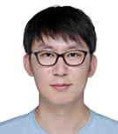  段楠  博士，微软亚洲研究院资深首席研究员，自然语言计算团队研究经理 | 段楠，博士，微软亚洲研究院资深首席研究员，自然语言计算团队研究经理，中国科学技术大学、西安交通大学兼职博导，天津大学兼职教授，主要从事自然语言处理、多模态智能、代码智能、机器推理等研究，多次担任NLP/AI学术会议程序主席和领域主席，发表学术论文100余篇，Google Scholar引用10000余次，持有专利20余项。 他被评为中国计算机协会(CCF)杰出会员、CCF-NLPCC青年科学家(2019年)、DeepTech中国智能计算科技创新人物(2022年)。
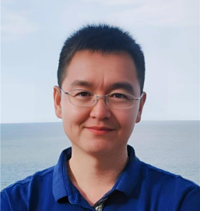  李东胜  博士，微软亚洲研究院（上海）首席研究员，上海人工智能组研究经理 | 李东胜，博士，微软亚洲研究院（上海）首席研究员，上海人工智能组研究经理，复旦大学客座教授、兼职博士导师。主要研究方向为机器学习算法及应用，近年来在相关领域的知名期刊和会议发表论文100余篇，出版专著1部，申请国际专利10余项。担任中国计算机学会协同计算专业委员会执委和上海计算机学会计算机视觉专业委员会副主任。曾任IBM中国研究院高级研究员，开发的认知推荐引擎在2018年获得IBM Corporate Award并被BTOES 2018大会评选为Best Achievement in Data Analytics enabling Operational Excellence。
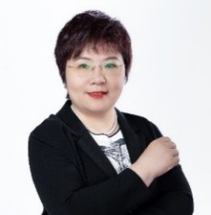  罗翀  博士，微软亚洲研究院智能多媒体组首席研究经理 | 罗翀，博士，微软亚洲研究院智能多媒体组首席研究经理，担任中国科学技术大学和西安交通大学兼职教授、博士生导师，IEEE高级会员。主要研究方向为计算机视觉、多媒体理解、多媒体生成等。现任IEEE电路与系统学会多媒体系统与应用技术委员会委员，担任IEEE T-MM期刊编委，担任多个计算机视觉与人工智能领域顶级会议领域主席。已在顶级会议和多份IEEE期刊发表论文80余篇，总被引6000余次。曾获2016年上海市计算机学会网络领域最有影响力论文奖和2023年ICLR优秀论文奖。
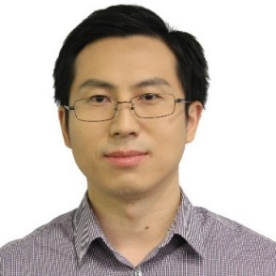  秦涛  博士，微软研究院科学智能中心资深首席研究员 | 秦涛，博士，微软研究院科学智能中心资深首席研究员，中科大兼职教授/博导。研究兴趣包括深度学习，强化学习及其在自然科学、自然语言、语音和图像处理中的应用。提出的对偶学习及其他技术助力微软于2018年在中英新闻翻译任务上达到了人类专家的水平，并于次年赢得WMT2019机器翻译大赛8项冠军；于2019年设计了当时最高效的语音合成模型FastSpeech，达到了百倍加速，并成为微软云Azure上100多种语言200多种语音的底层模型组件；于2019年研发了史上最强麻将AI Suphx，在“天凤”平台荣升十段，稳定段位显著超越人类顶级选手；2020年出版学术专著“Dual Learning”。近期研究重点为AI和自然科学的交叉方向，为自然科学中的若干重要问题（如药物研发、蛋白质设计、新材料发现等）设计机器学习模型和算法。
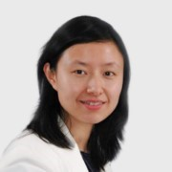  邱锂力  博士，微软亚洲研究院副院长 | 邱锂力，博士，微软亚洲研究院副院长，主要负责微软亚洲研究院（上海）的研究工作，以及与产学研各界的合作。邱锂力博士是无线及移动网络领域的国际顶级专家，曾在2001-2004年任微软雷德蒙研究院系统和网络组研究员。2005年，加入美国得克萨斯大学奥斯汀分校（UT Austin）任计算机系助理教授，后因其在互联网和无线网络领域的卓越成就被晋升为终身正教授、博士生导师。邱锂力博士是IEEE Fellow和ACM Fellow，同时还担任国际计算机学会无线及移动系统专委（ACM SIGMOBILE）主席。曾获得 ACM 杰出科学家（ACM Distinguished Scientist）、美国国家科学基金会杰出青年学者奖（NSF CAREER award）等多项荣誉。
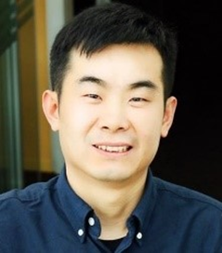  韦福如  博士，微软亚洲研究院全球研究合伙人 | 韦福如，博士，现任微软亚洲研究院全球研究合伙人，领导团队从事基础模型、自然语言处理、语音处理和多模态人工智能等领域的研究。最近，他还致力于推进通用型人工智能的基础研究和创新。韦博士还担任西安交通大学兼职博士生导师，香港中文大学教育部-微软重点实验室联合主任。  在顶级会议和期刊上发表了200多篇研究论文（引用超过30000次，H-Index 85），并获得 AAAI 2021年最佳论文提名奖以及 KDD 2018最佳学生论文奖。  韦博士分别于2004年和2009年获得武汉大学学士学位和博士学位。2017年，他因对自然语言处理的贡献入选《麻省理工技术评论》中国35岁以下创新者年度榜单（MIT TR35 China）。  关于我们的工作更多的信息参见https://aka.ms/GeneralAI
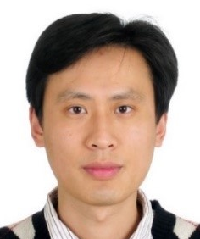  杨凡  博士，微软亚洲研究院资深首席研究员, 系统研究组研究经理 | 杨凡，博士，微软亚洲研究院资深首席研究员，系统研究组负责人。目前负责系统方向的研究战略规划，协调、管理系统组的研究、产品转化，以及公司内外的合作项目。个人的主要研究兴趣为计算机系统，特别是大型分布式系统。目前主要关注和探索由新兴应用 (如人工智能模型等) 所产生的新型计算机系统原理、设计和实现。多项技术成果都已开源并在微软公司Bing、Azure、Office等部门落地，其中多项成果均发表在系统顶级会议（如OSDI/SOSP）上。

附录2：
2024年“中国科学技术大学-微软教育部创新人才培养试验区”
创新实践项目介绍
创新实践项目一：大语言模型与逻辑符号系统相结合的数学推理
项目信息：
- 项目领域：系统
- 项目导师：杨凡
- 项目助教：张宪
项目介绍：
大语言模型在自然语言处理的各个领域取得了巨大进展，然而其在数学逻辑推理能力上仍存在较大短板，这限制了其从生成式AI向决策式AI的发展。近年来，形式化验证等逻辑符号系统（例如Isabelle/HOL，Lean）的发展引起了AI科学家（如Christian Szegedy[1]）和数学家（如陶哲轩[2]）的注意。通过集成大语言模型和逻辑符号系统，现代智能系统的数学推理能力正在取得惊人的进步，甚至能解决一些IMO级别的数学问题[3]。本项目旨在探索如何更好的集成逻辑符号系统和大语言模型，来解决数学推理问题。同学们将在本项目中学会形式化验证的基本思想，大语言模型在数学推理中的各种特征，并实现系统原型来验证一到两种集成方式。
参考文献：
[1] "Draft, Sketch, and Prove: Guiding Formal Theorem Provers with Informal Proofs." ICLR'22.
[2] https://unlocked.microsoft.com/ai-anthology/terence-tao/
[3]"Solving olympiad geometry without human demonstrations." Nature 625.7995 (2024)
项目软硬件要求：
硬件要求：须有一台单卡或多卡GPU Linux server两周以上时间，对模型进行分析，设计和训练。
项目基本能力要求：
1.Python 编程能力；2. 较好的数理逻辑基础； 3.良好的英文文献阅读能力；4. 对数学或者编程语言理论充满兴趣；
项目结题要求：
实验报告一份，可包含但不限于以下一项或多项内容：
1. 实验并发现大语言模型在自动形式化数学问题及解答时存在的不足 。
2、实验并发现符号逻辑系统（Isabelle/HOL或者Lean）的底层数学库对MATH等数据集中的概念支持的不足 。
3、探索如何利用大语言模型，自动生成通过符号系统验证的相关概念，并在数据集上取得较高的coverage。
4、通过收集生成的概念，使用RAG技术或者模型微调，提升自动形式化的性能及大语言模型数学推理的能力。
附入门tutorial：
[1] https://leanprover-community.github.io/mathematics_in_lean/
[2] https://bookdown.org/aleksander_mendoza_drosik/learn-isabelle/
项目价值：
作为目前最前沿的涉及人工智能、计算机系统和数学等学科的跨领域课题，本项目研究探索的是智能系统最本质的能力。同学们将在项目中学习和应用数理逻辑、形式化验证、大语言模型的各种基础知识，并了解一般科研中前期调研、成员合作、科技论文写作的各个环节。
创新实践项目二：基于Stable Diffusion和ControlNet的可控文生图初探
项目信息：
- 项目领域：智能多媒体/计算机视觉
- 项目导师：罗翀
- 项目助教：冯若愚
项目介绍：
在过去的两年间，基于扩散模型的图像生成取得了显著进展，其中Stable Diffusion的开源为这个社区注入了巨大的活力。旨在进行可控文生图的ControlNet插件引起了广泛关注，相关的论文更是在顶会ICCV'23中荣获最佳论文奖。本项目旨在通过学习Diffusion Model基础知识和对ControlNet的比较研究，初探可控图像生成这个前沿课题。具体来说，我们将研读ControlNet的论文和代码，实现一个轻量级的ControlNet进行训练，积累可控文生图的实战经验。进一步的，通过比较原版和轻量版ControlNet的性能，深入理解可控文生图模型中各模块的作用，为未来学习和研究视频生成奠定基础。
项目软硬件要求：
硬件要求：须有一台单卡或多卡GPU Linux server两周以上时间，对模型进行分析，设计和训练。
项目基本能力要求：
1.良好的Python编程能力 ；2.良好的英文文献阅读能力 ；3.基础的机器学习知识 ；4.做研究的热情。
项目结题要求：
结题需提交书面报告，建议以PPT形式进行演讲。
1. 基础要求：
（1）学习和了解DDPM和Latent Diffusion的基本原理、核心思想，能上手运行Stable Diffusion的代
（2）学习ControlNet论文，研读代码，做笔记；
（3）实现一个轻量级ControlNet进行训练，记录训练过程中的发现和反思。
2. 进阶要求： 对轻量版和原版的ControlNet进行比较分析，记录实例，汇报发现和反思。
项目价值：
通过该项目，同学们将在实践中深入了解生成式模型、文本到图像生成、可控生成等前沿领域，培养解决实际问题的能力，提升团队协作与沟通技能，并为未来深入科研领域打下坚实基础。
创新实践项目三：基于语境的提示语言学习（In-context Prompt Language Learning）
项目信息：
- 项目领域：基础大模型/通用人工智能
- 项目导师：韦福如
- 项目助教：杨南
项目介绍：
如何设计高效提示词是充分发挥大语言模型能力的关键。本课题将提示词设计看作一个语言学习问题，并采用语境学习的方法对提示词语言进行优化。我们会学习已有的相关工作，并探索新的方法。
项目软硬件要求：
硬件要求：须有一台单卡或多卡GPU Linux server两周以上时间，对模型进行分析，设计和训练。
项目基本能力要求：
1.初步了解大模型相关概念；
2.熟悉pytorch，transformers；
3.有阅读、调研文献的能力
项目结题要求：
1. 项目实现提示词语言学习的方法；
2. 撰写论文/报告。
项目价值：
1. 掌握大模型相关技术；
2. 熟悉科研项目流程；
3. 论文撰写和发表。

创新实践项目四：机器推理（Machine Reasoning）
项目信息：
- 项目领域：自然语言处理
- 项目导师：段楠
- 项目助教：刘啸
项目介绍：
Large Language Model (LLM)在复杂推理任务上依然存在很大不足。如何提升LLM推理能力目前有多种不同研究方向： (1)LLM自我重排序和自我验证（参考文章例如https://arxiv.org/abs/2309.17272）, 该类方法通过生成多个候选结果并按照特定准则对其进行重排序，进一步提升模型生成质量； (2)LLM训练数据合成（参考文献例如https://arxiv.org/abs/2309.17452），该类方法通过合成更多推理相关训练语料，进一步提升LLM的推理能力；（3）LLM调用外部工具（参考工作例如https://arxiv.org/abs/2305.11738），该类工作通过LLM调用外部工具来完成LLM本身不具备的任务，进而提升模型的推理和任务完成能力。学生可以从以上三个题目中任选一个感兴趣的方向搭建基础系统，并在公开推理相关数据集上（如GSM8K）进行验证，并总结LLM存在的主要问题和未来可行的研究方向。
项目软硬件要求：
硬件要求：须有一台单卡或多卡GPU server两周以上时间，对模型进行训练和分析。
项目基本能力要求：
1.编程能力；2.英文阅读写作能力；3.研究热情；2024.踏实肯干。
项目结题要求：
结题需：
1.提交实验报告，说明所选任务，实现细节、实验结果和对未来研究的看法；
2.10分钟和导师的口头报告+讨论。
项目价值：
通过本项目，理解和总结现有自然语言基础模型所面临的挑战，提出核心的科研问题。
创新实践项目五：扩散模型的加速
项目信息：
- 项目领域：系统
- 项目导师：邱锂力
- 项目助教：杨一凡
项目介绍：
Sora 制作的视频效果惊人，极大地激发了人们对扩散模型的热情。为了深入挖掘扩散模型的的潜能，我们正致力于开发算法和系统的优化来大幅提升其生成效率。
项目软硬件要求：
硬件要求：须有一台单卡或多卡GPU Linux server两周以上时间，对模型进行分析，设计和训练。
项目基本能力要求：
1.编程能力；2.英文阅读写作能力；3.研究热情；4.踏实肯干。
项目结题要求：
结题需：
1. 提交实验报告，说明所选任务，实现细节、实验结果和对未来研究的看法；
2. 10分钟和导师的口头报告+讨论。
项目价值：
在这项目中，学生可以专注提升视频生成速度或视频生成的相关应用。

创新实践项目六：Molecular Optimization
项目信息：
- 项目领域：AI4Science
- 项目导师：秦涛
- 项目助教：夏应策
项目介绍：
提高药物性能是药物发现中的一个关键课题。一个候选药物分子一般可以从多个方面进行改进，如药物样性（QED，药物样性的度量），可合成性（药物是否容易合成）和毒性。本研究课题的目标是设计和训练一个分子属性优化器，我们提供以下两个选项，同时鼓励鼓励同学们探索新的方法，如使用VAE，扩散模型等。
1. 基于强化学习的方法：选择至少两个要改进的属性，为它们训练一个奖励模型，并利用其来优化提高分子生成器。
2. 基于文本的方法：准备/抽取一个数据库，其中条目的格式为（分子A，分子B，属性C），其中分子B在属性C方面优于分子A。模型的输入是要优化的分子和要改进的属性，输出是一个更好的分子。同学可以下载现有的数据库或自行爬取数据。我们可以提供基于sequence的生成器[ref1]和基于图的生成器[ref2] 。
[ref1] https://arxiv.org/abs/2305.10688
[ref2] https://openreview.net/pdf?id=Q_Jexl8-qDi
项目软硬件要求：
硬件要求：须有一台单卡或多卡GPU Linux server两周以上时间，对模型进行分析，设计和训练。
项目基本能力要求：
1.编程能力；2.英文阅读写作能力；3.研究热情；4.踏实肯干。
项目结题要求：
结题需：
1. 提交实验报告，说明所选任务，实现细节、实验结果和对未来研究的看法；
2. 10分钟和导师的口头报告+讨论。
项目价值：
AI4Science是当今最炙手可热的研究领域，各国政府、大型企业和顶尖研究实验室（MSR, OpenAI, DeepMind）都在纷纷投资。我们的研究不仅可以推动AI在药物研发领域的进展，发表最前沿、最具影响力的论文，还有可能产生巨大的社会影响和商业价值。我们的目标不仅是推动科学的边界，还希望通过AI药物研发创造出改变世界的新药品，为人类福祉和社会繁荣做出贡献。
欢迎加入本项目，大家共同探索AI药物研发、AI4Science的未来，实现科研梦想，改变世界！

创新实践项目七：类脑智能
项目信息：
- 项目领域：人工智能与机器学习
- 项目导师：李东胜
- 项目助教：韩东起、王延森
项目介绍：
目前，人工智能已经达到了前所未有的高度，但是创造出这些强大的人工智能依然需要依赖人的智慧。深度学习技术最早是受人脑的神经连接启发的，但现在人工神经网络和生物神经网络已然有了巨大的区别。本项目旨在理解生物神经网络与人工神经网络相比的独特优势，并基于这些理解设计新方法以提升人工神经网络在建模能力、能源效率、问题解决等方面的能力。
本项目以脉冲神经网络（SNN）为例，基于相关的开源代码进行实验分析，比较SNN与其相对应的ANN在建模能力、能耗等方面的差异，探讨改善人工神经网络的潜在方向。
本项目还鼓励同学们探索脑启发的人工智能技术，具体内容包括但不限于：基于脉冲神经网络的高能效机器学习、人类行为启发的具身智能、脑信号传输机制启发的人工神经网络等。

参考文献：
[1] CircuitNet: A Generic Neural Network to Realize Universal Circuit Motif Modeling. ICML ’23.
[2] Synergizing Habits and Goals with Variational Bayes. https://doi.org/10.31234/osf.io/v63yj.
项目软硬件要求：
硬件要求：须有一台单卡或多卡GPU Linux server两周以上时间，对模型进行分析，设计和训练。
项目基本能力要求：
1. 编程能力；2. 英文阅读写作能力；3. 研究热情；4.踏实肯干。
项目结题要求：
结题需提交书面报告，建议以PPT形式进行演讲。
1. 基础要求：
（1） 学习脉冲神经网络的神经科学基础，并进行整理和总结;
（2） 基于开源代码，学习脉冲神经网络的实现方式;
（3） 基于相关论文的代码或开源项目，对比分析SNN和其对应的ANN（例如SpikeCNN vs. CNN），根据实验结果进行总结和展望。
2. 进阶要求： 对相关论文提出的方法进行拓展，例如方法改进或者应用到新问题，汇报结果并探讨未来工作。
项目价值：
1. 学习和理解生物神经网络与人工神经网络相比的独特性，为设计更强大的人工智能技术奠定基础；
2. 以脑启发的方式探索和改善人工智能技术，推动相关领域的最前沿技术进展。

附录3：
中国科学技术大学-微软亚洲研究院联合培养博士生项目申请表
学校名称：中国科学技术大学 填表时间：2024 年 X 月 X 日
照片 | 姓名 |  | 性别 |  | 民族 |  | 出生日期 | 年/月/日
照片 | 院系 |  |  | 专业 |  |  | 入学时间 | X年X月
照片 | 学号 |  |  | 英才班（必填）  （非英才班则填写“无”）
联系方式 |  | 电子邮件 |  |  |  |  |  | 备注：请提供长期有效的联系方式
 |  | 手机号码 |  |  |  |  |  | 备注：请提供长期有效的联系方式
 |  | 家庭住址 |  |  |  |  |  | 备注：请提供长期有效的联系方式
相关联系人 | 家长姓名 |  |  | 家长手机号
相关联系人 | 紧急联系人 |  |  | 紧急联系人手机号
学  习  经  历 | 起止时间 |  |  | 学校名称 |  |  |  | 证明老师
学  习  经  历 | XX年X月- XX年X月 |  |  | XX大学
学  习  经  历 | XX年X月- XX年X月 |  |  | XX中学
学  习  经  历 | XX年X月- XX年X月 |  |  | XX中学
发
表
论
文
及
获
奖
经
历
实
践
经
历
未
来
计
划
书

附加材料：
- 大学期间的学习成绩表和年级排名（成绩及排名仅供参考）
GPA： 学院排名：
- 请提交成绩单（大一至大三上学期）

附录4：
微软亚洲研究院联合培养博士生项目近五年的相关阅读
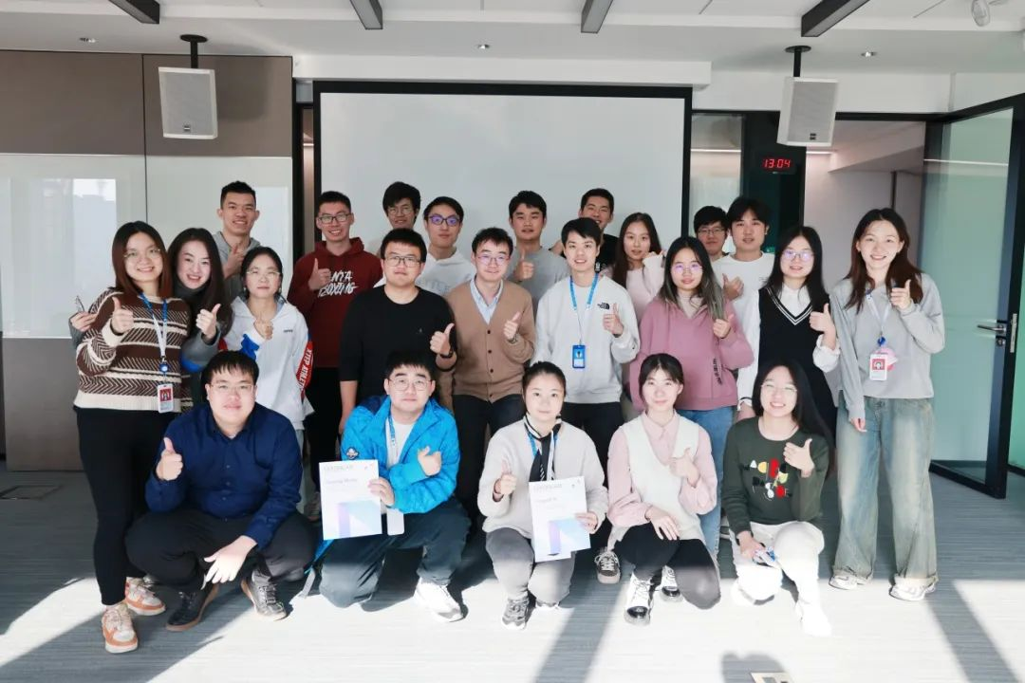 | 如何实现科研上的“柳暗花明”？听听你的同龄人怎么说  发表于2023年12月19日  微软亚洲研究院实习生 Tech Talk 第 46 期讲座邀请到微软亚洲研究院的两位联合培养博士生王裕淞、易婧玮。让我们一起从同龄人的视角出发，听听他们如何面对研究工作中的失败与困难，实现科研上的“柳暗花明”。
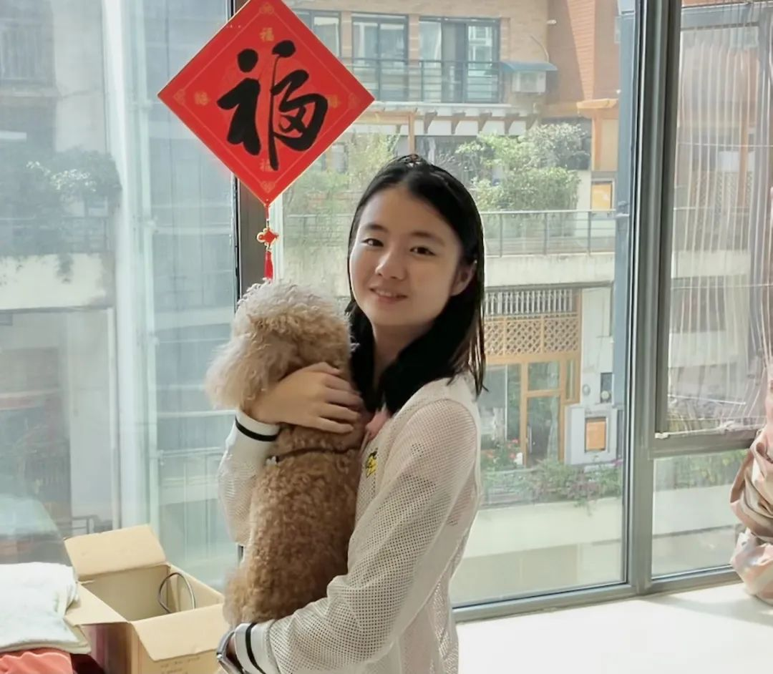 | 实习派 | 易婧玮：从“零经验”到论文竞赛获奖，她在负责任 AI 的道路上砥砺前行  发表于2023年12月14日  从产品合作到前沿研究，从推荐系统到社会责任人工智能，从 AI 小白到四篇顶会一作，中科大-微软联合培养博士生易婧玮在研究院的四年实习生涯中经历了太多的成长与蜕变。  她完成过“复现陌生领域论文”的笔试挑战，也抗下过“推翻工作重新修改”的巨大压力。一路的困难与鲜花背后，是命运的草蛇灰线，也是天道酬勤的因果耕耘。而在体验了各种工作、斩获 ACL 2023领域主席奖后，她也更加明确了自己的心之所向。  站在日新月异的时代前沿，她想继续做科技旷野的探索者，在社会关注的领域做出有影响力的工作。
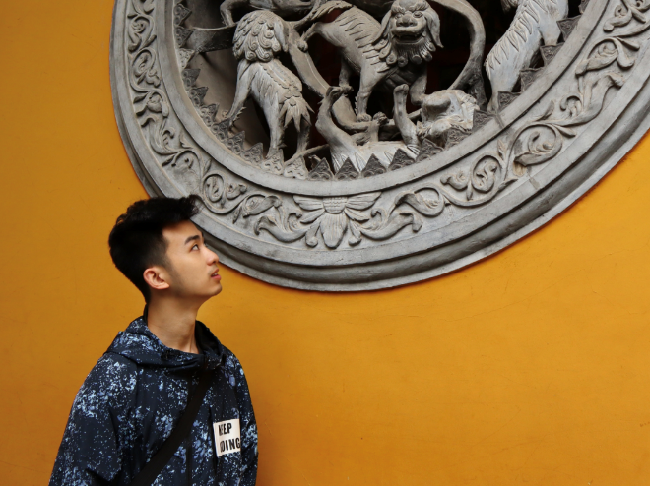  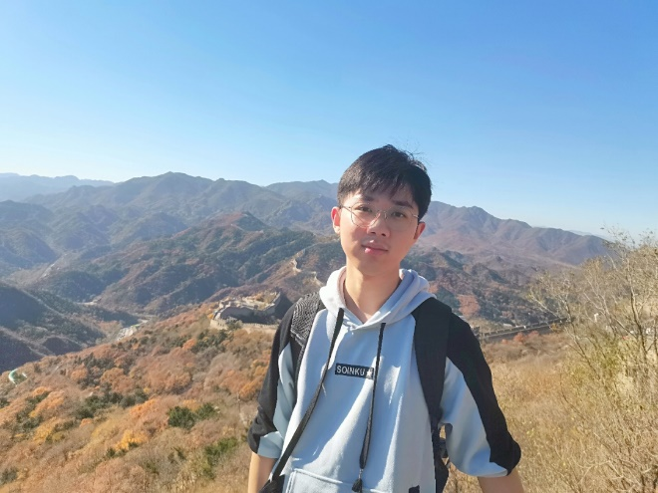 | 他们选择中科大-微软联培博士项目，开启新的科研旅程  发表于2023年7月17日  2022 年夏，章未和王瑞哲，两位来自中国科学技术大学的同学来到了微软亚洲研究院。  彼时的章未，经过困境与转折，在迷茫后逐渐发现自己热爱的领域，叩开了深度学习研究的大门；  彼时的王瑞哲，以专业第一的优异成绩申请加入研究院，开启了“菜鸟”在科研道路上的探索。  在为期一年的实习中，他们都面临过困难与挑战，并在克服难关后收获了珍贵的科研结晶与人生成长。未来，他们还将继续在中国科学技术大学-微软亚洲研究院联合培养博士生项目中追求科研梦想。
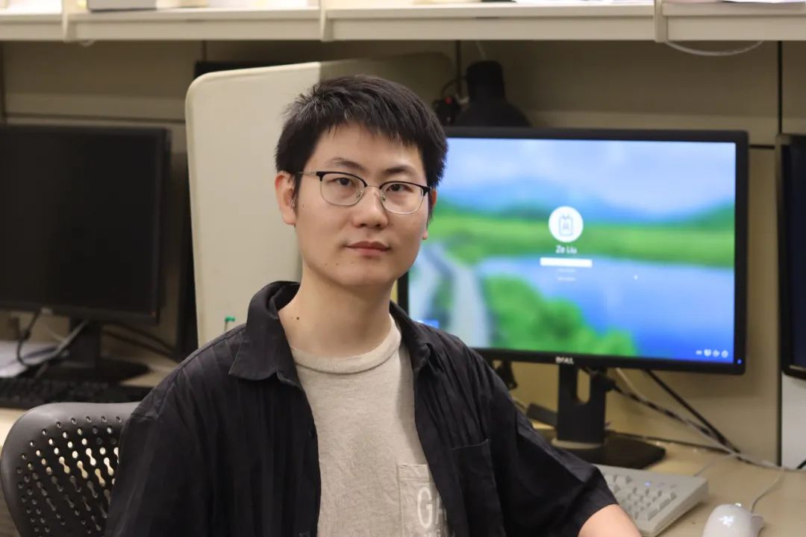 | 实习派｜刘泽：马尔奖得主成长之路，定位真正重要的问题  发表于2023年5月11日  想做科研，这是刘泽选择中国科学技术大学-微软亚洲研究院联合培养博士生项目的朴素初心。  在这里，高水平的导师和合作者，自由的学术环境和充足的计算资源，支撑着他从入门到独当一面。刘泽非常感谢母校中国科学技术大学为他提供这么好的机会，让他可以通过联培博士项目开始自己的科研之路。  科研之途并非一马平川的康庄大道，刘泽对这条险途上的“引路人”们一直心怀感激——学校导师王永教授，给予了他许多具有建设性的方向建议和充分自由的发展空间；微软亚洲研究院导师郭百宁博士和胡瀚博士，则带领着他一步步想选题、推进实验，在培养扎实科研技能、掌握具体技术细节、传授珍贵科研经验的同时，更引领着他去发现真正重要的问题，做真正有价值的研究。
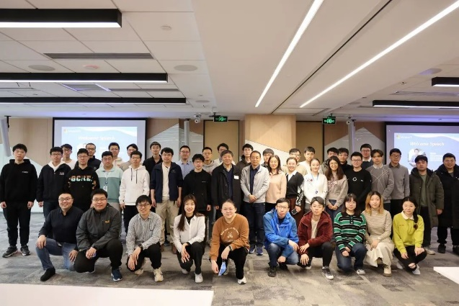 | 分享研讨、激荡思维，微软亚洲研究院联培博士生齐聚学术嘉年华  发表于2023年2月22日  2 月 17 日，微软亚洲研究院首届“联合培养博士生学术嘉年华” 顺利举办，微软亚洲研究院与高校联合培养的博士生们齐聚一堂，展开了一场充实丰富的学术交流活动。本次活动旨在为同学们搭建分享展示自己的科研成果、彼此交流研讨的舞台，促进不同年级、不同方向学生的学术交流与合作。在百花齐放的学术分享、激荡思维的圆桌讨论、优秀同辈间的自由交流中，同学们共同度过了难忘的一天。
 | 教师节特辑 | 8 则我与老师的小故事，描绘我心中的您  发表于2022年9月9日  潘月明：西安交通大学博士一年级来自西安交通大学-微软亚洲研究院联合培养博士生项目导师：西安交通大学导师：中国工程院院士、教授郑南宁微软亚洲研究院 mentor：高级研究员罗翀
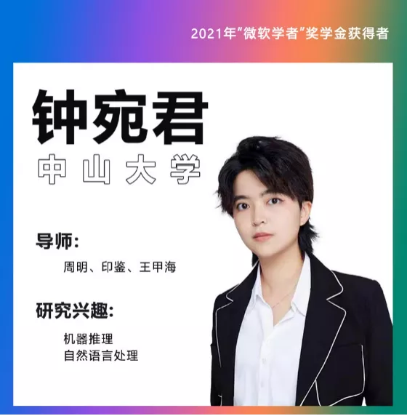 | 实习派 | 钟宛君：从“七次拒稿”到“微软学者”，在科研挑战中成长  发表于2022年01月13日  “用一天自学 Python，三天自学 TensorFlow，三天之内复刻出一篇顶会文章的实验结果。”回想起自己入选微软亚洲研究院与中山大学联合培养博士生项目的经过，已经博士四年级的钟宛君仍记忆犹新。  时光荏苒，当年初尝科研滋味的女孩，在今年秋天实现了一个重要的科研里程碑：被评为2021年“微软学者”。她更作为亚洲地区“微软学者”代表，在微软全球的获奖者宣布视频中阐述自己的科研设想。
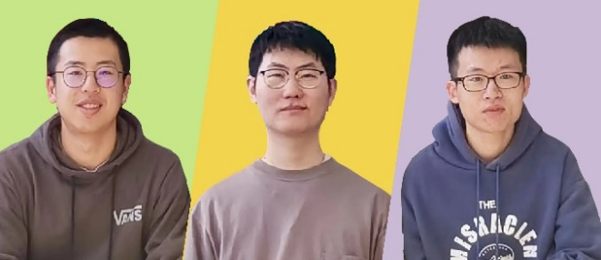 | 第一篇发表论文就斩获马尔奖！微软亚洲研究院实习生的科研经验分享  发表于2021年11月19日  在计算机视觉领域顶级会议 ICCV 2021中，来自微软亚洲研究院的论文“Swin Transformer: Hierarchical Vision Transformer using Shifted Windows”荣获最佳论文奖。在这项研究工作中，来自微软亚洲研究院的三位实习生——联合培养博士生刘泽、林宇桐、韦毅轩做出了重要贡献。以此为契机，三位同学在研究院内为实习生们进行了专场分享。
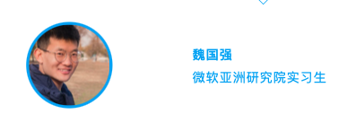 | 论文也有双十一！NeurIPS 2021 12篇论文打包完成，一起蹲守直播间！  发表于2021年11月11日  魏国强：微软亚洲研究院与中科大联合培养在读博士，其主要研究方向为域自适应，3D姿态估计和行人重识别。  杨俊涵：微软亚洲研究院与中科大联合培养在读博士，主要研究方向为推荐系统与文本表示学习。
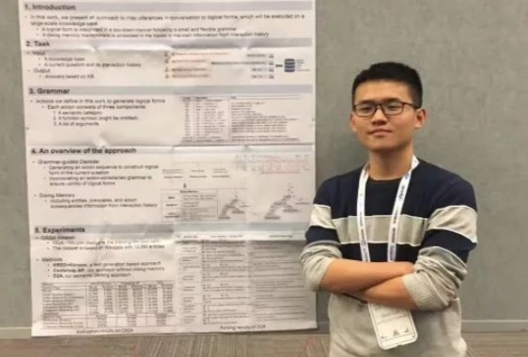 | 微软学者 | 郭达雅：瞄准科研目标主动出击，挑战“不可思议”  发表于2021年6月28日  当我们一同回顾郭达雅的科研之路，就会发现他已实现过许多在旁人看来难以达到的目标：大四入选中山大学—微软亚洲研究院联合培养博士生项目，在MSRA 实习期间发表两篇 AI 顶会论文（EMNLP、NeurIPS），在刚入学的第三天，就完成了中大博士毕业的论文发表要求。  如何在科研的道路上跨越难关，实现一次又一次“不可思议”？郭达雅用他的科研探索故事给了我们答案。
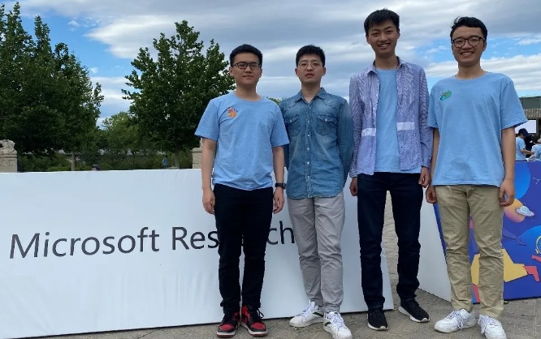 | 实习派 | CodeXGLUE：跨国、跨部门、跨团队，合作创新中迅速成长  发表于2021年06月03日  在庞大数据中构建基础体系如同沙里淘金，在这项重要工作的完成中，自然语言计算组的实习生卢帅、郭达雅、任烁和黄俊杰是四位重要的淘金者。对于他们个人而言，参与这场跨国、跨部门、跨团队的科研项目合作，也为他们带来了属于自己科研之路上的重大突破。让我们一起来看看，他们是如何在这场“淘金之旅”中锤炼自身并迅速成长的吧！
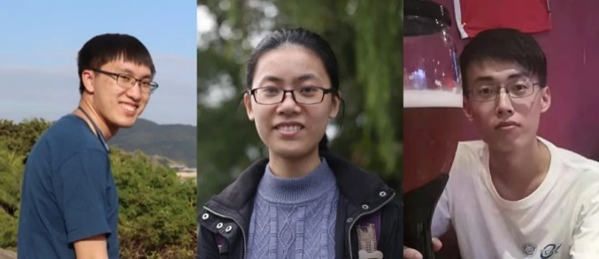 | 实习派 | 助力 Microsoft Teams 不断升级，聚焦真实问题做有影响力的前沿研究  发表于2021年04月02日  新冠疫情的爆发使线上办公、在线课堂成为常态，许多问题也随之而来。作为一款集成了会议、协作、聊天与通话的重磅产品，微软 Microsoft Teams 不断升级迭代，以便更好地支持人们远程协作的需求。其中，广受用户好评的全新噪声抑制功能、高效的视频流码率分配优化功能和独具特色的 Together Mode（同聚一堂模式）功能均源于微软亚洲研究院多媒体计算组与 Teams 产品组的深度合作。
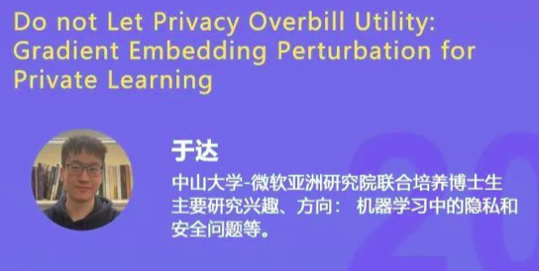 | 直播预告｜就在今晚！ICLR 2021 论文分享专场  发表于2021年03月30日  我们邀请了微软亚洲研究院的两位实习生，来自中国科学技术大学的祝金华和中山大学-微软亚洲研究院联合培养博士生于达来到 B 站直播间，为大家深度解读微软亚洲研究院在 ICLR 2021 大会上的精彩工作。
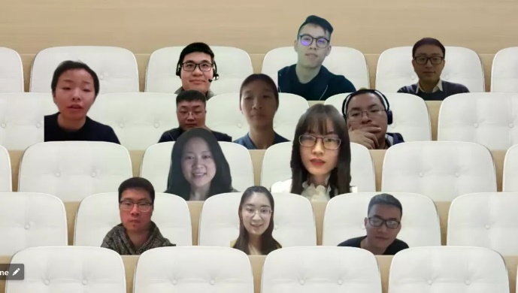 | 读博秘籍｜寻找课题？突破瓶颈？师生关系？MSRA 联培星友为你指点迷津  发表于2021年02月26日  攻读博士是一段孤独又充满挑战的旅程，若有师兄师姐指点迷津，一定能带你走出迷茫，勇敢选择。2 月8日，五位毕业于微软亚洲研究院联合培养博士生项目的师兄师姐院友，在线上为师弟师妹们带来了自己在读博期间和日后工作中的切身感悟，以期答疑解惑并鼓励大家坚定梦想。  希望这些师兄师姐的分享能鼓励与启发读博路上的每一个你，带你愉快地享受这一段美好又充满挑战的时光。
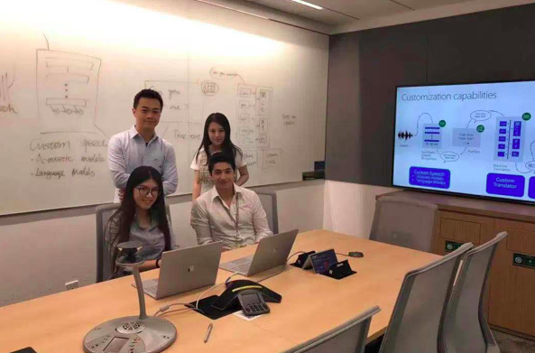 | 做有影响力的工作，那些在实习中锻造出的最佳论文  发表于2020年11月23日  王程一与微软亚洲研究院结缘于2017年，那时在南开大学读大三的她正在考虑未来的方向，恰好碰上微软亚洲研究院副院长周明老师在学校的演讲，她深受启发并打消了出国的想法。在本科毕业之后，王程一申请到了南开大学-微软亚洲研究院的联合培养博士生，并在微软亚洲研究院自然语言计算组实习至今。在 InterSpeech 2020的论文评选中，王程一的论文“Low Latency End-to-End Streaming Speech Recognition with a Scout Network（基于哨兵网络的低延迟流式端到端语音识别系统）”在千余篇论文中脱颖而出，获得了“The Best Student Paper Nomination“（最佳学生论文提名）。
 | 实习派 | 王程一：走出“冒充者综合征”迷雾，追寻“合格博士生”的新定义  发表于2020年7月9日  博士二年级，南开大学-微软亚洲研究院联合培养博士生、微软亚洲研究院自然语言组实习生王程一在短短半年时间内便完成了两篇入选顶级学术会议 AAAI、ACL 的研究。看似“发文必中”的经历背后，也有过屡屡失败带来的自我怀疑。  她用“冒充者综合征”形容曾经的自己——对自己获得的成功心存怀疑，认为自己不是靠能力取得成功，而更像是一个冒名顶替者。
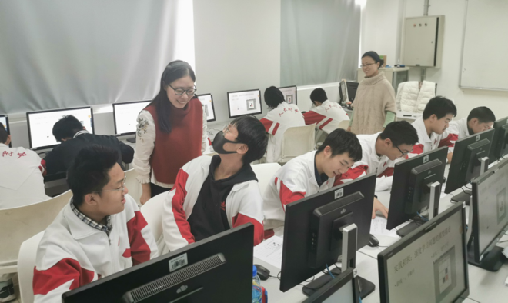 | 院友故事丨梁霄：从联培博士到人大附中教师，启蒙下一代中国计算机科学家  发表于2020年4月3日  梁霄的故事似乎总是与“少年天才”密不可分。  15 岁就考上清华的她，博士期间师从少年班毕业的沈向洋博士。如今投身教育界的梁霄，每天面对的又是人大附中超常儿童早期培养试验项目（简称“早培”）的“小天才们”。  “我对自己的工作定位很明确，我想培养拔尖的创新人才。”于梁霄而言，这是一份充满了挑战与满足感的工作。相似的身份，使得她对于自己学生们的需求、迷惘有着更为深刻的洞察。而这份工作对于国家与社会未来发展的长远意义，她也渐渐形成了愈发深刻的理解。
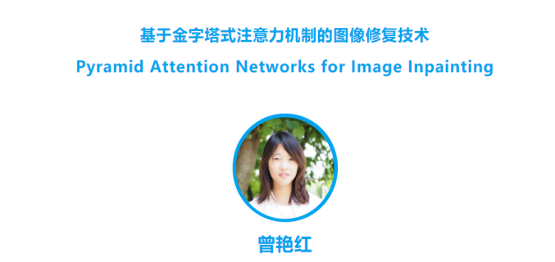 | AI 直通车| 论文分享：基于金字塔式注意力机制的图像修复技术  发表于2020年1月13日  论文分享第一站，中山大学与微软亚洲研究院联合培养博士生曾艳红同学将为我们分享她被 CVPR 2019接收的论文，讲述她在图像修复技术研究过程中的创新思想。
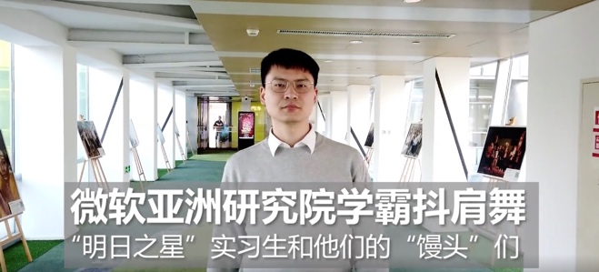 | 微软亚洲研究院“明日之星”实习生抖肩舞来了！学霸快乐尬舞防脱发～  发表于2019年12月2日  不知你有没有被 MSRA 版抖肩舞中两位主演——宸宸和杰杰的舞蹈圈粉？在现实中，他们也是 mentor 与实习生的“黄金拍档”。  实习生杰杰十分出色。作为 MSRA 与哈尔滨工业大学的联培博士，曹士杰刚刚获得了 2019 年“微软学者”奖学金，每年整个亚太地区仅有十名左右的顶尖博士生可获此殊荣。
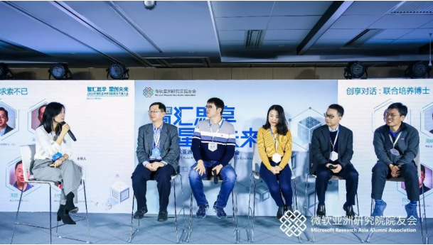 | 联培博士，求索不已：沈向洋等人探讨计算机博士培养  发表于2019年11月29日  挑战不止，变化不息，求索不已，这是微软研究院肩负的使命，也是微软亚洲研究院联合培养博士生项目的基因。在微软亚洲研究院与高校携手开展联合培养博士生项目20年之际，几位与联培博士生项目渊源深厚的“老朋友”再次相聚在微软亚洲研究院，就计算机博士培养开展了一场求索未来的“创享对话”。
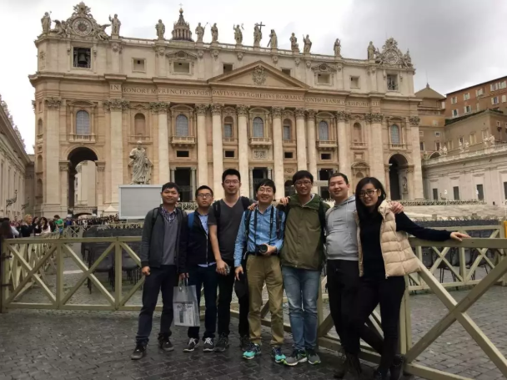 | 院友故事丨联培博士陈冬冬：顶会百发百中？博导关系？我的PhD经验之谈  发表于2019年11月26日  Push 你的 Mentor，而不是等他来 push 你。  “太紧张刺激了。”无论过多少年，陈冬冬都能把第一次在顶会发表论文的心情记得分毫不差。
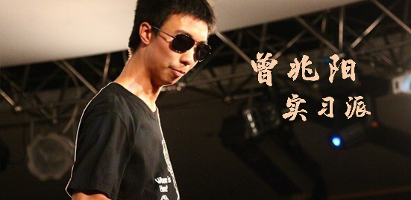 | 实习派 | 曾兆阳： “宝藏男孩”的进阶之路  发表于2019年11月07日  大二与微软学生俱乐部结缘，大四成为中山大学-MSRA 联培博士，以第一作者身份在国际顶会发表论文，更组队在大型竞赛累计斩获至少5个冠军，收获单场30万元奖金，这就是我们的“宝藏男孩”曾兆阳。
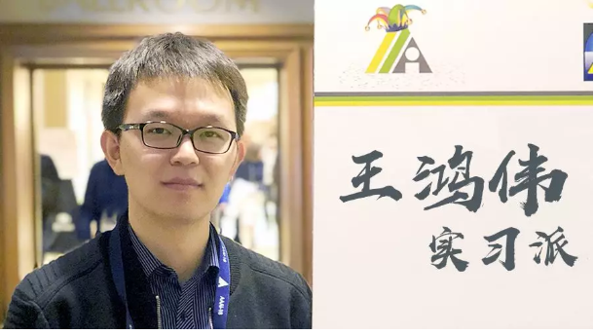 | 实习派 | 王鸿伟：“这里是国内读 CS PhD 最好的地方，没有之一”  发表于2019年05月30日  王鸿伟是上海交通大学、康奈尔大学与微软亚洲研究院的联合培养博士生。在上海交通大学，他师从过敏意教授；在 MSRA，他在谢幸老师组实习。目前，王鸿伟已在 KDD、WWW、AAAI、TOIS、TPDS 等顶级会议和期刊上发表了二十余篇论文，但他的科研之路并非一帆风顺。这是他在知乎问题“微软亚洲研究院 （MSRA） 的实习体验如何？”下的回答，纪录了他在探索科研方向中的苦痛与成长，以及 MSRA 给他带来的爆发与转折。
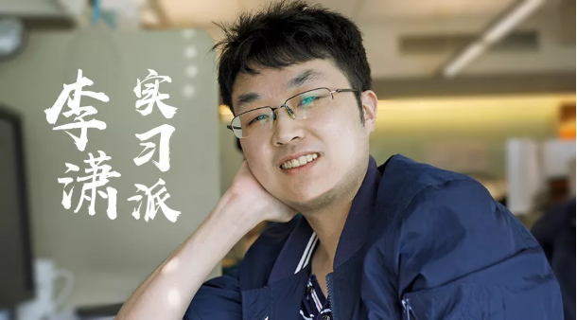 | 实习派 | 李潇：中科大联培博士日记，少年潇帝的 MSRA 奇幻漂流  发表于2019年05月09日  李潇，是联培博士中特别的一位——如果你曾在 MSRA 实习，一定听过“潇帝”这个名字。除去人气超高的桌游社社长身份，他也手握 SIGGRAPH、CVPR 等多篇顶会论文。对李潇而言，在 MSRA 的六年，不仅是心无旁骛从事学术研究的时光，更是和导师、实习生小伙伴们一起成长的青春。

